上海中尧智慧建筑装饰集团有限公司
“8.26”坍塌重伤事故调查报告
2023年8月26日15时30左右，在浦东新区沪东新村街道长岛路70号沪东新村日间照料中心拆除工程项目工地上发生一起坍塌事故，造成1人重伤。
2023年10月9日，接相关人员书面举报信息。根据《中华人民共和国安全生产法》《生产安全事故报告和调查处理条例》（国务院令第493号）等相关法律法规的要求，以及浦东新区人民政府的授权，由浦东新区应急管理局（以下简称“区应急管理局”）牵头，会同上海市公安局浦东分局、浦东新区建设和交通委员会、浦东新区总工会，并邀请浦东新区监察委员会派员组成调查组。调查组通过现场勘查、调查取证、综合分析等，查明了事故发生的原因，认定了事故的性质，提出了对有关责任人员、责任单位的处理建议和防范措施。现将情况报告如下：
一、基本情况
（一）相关单位基本情况
上海中尧智慧建筑装饰集团有限公司（以下简称“中尧公司”）：成立于2014年09月23日；统一社会信用代码：913101073125447950；住所：上海市普陀区大渡河路1718号A区313-2室；法定代表人：张明华；公司类型：有限责任公司（自然人投资或控股）；经营范围：许可项目：建设工程施工；建筑智能化工程施工；建筑工程设计。（依法须经批准的项目，经相关部门批准后方可开展经营活动，具体经营项目以相关部门批准文件或许可证件为准）一般项目：园林绿化工程施工；会议及展览服务。（除依法须经批准的项目外，凭营业执照依法自主开展经营活动）。
中尧公司持有资质类别及等级为建筑工程施工总承包三级，建筑装饰装修工程专业承包一级，电子与智能化工程专业承包二级的建筑业企业资质证书，证书编号:D231538139。同时持有安全生产许可证；编号:（沪）JZ安许证字[2015]014963。

（二）相关合同情况
上海市浦东新区人民政府沪东新村街道办事处（以下简称“沪东新村街道办事处”）与中尧公司签订有《沪东新区日间照料中心拆除工程项目施工合同》，工程内容为吊顶、预制板、墙面部分空鼓拆除。承包范围：按照甲方比价清单；计划开工日期：2023年8月21日；计划竣工日期：2023年8月30日。

（三）事故相关人员情况
1.郑 刻，男，26岁，河南唐河人，挖掘机驾驶员。

2.王舒敏，男，39岁，江苏启东人，中尧公司总经理。
3.曹勇康，男，32岁，江苏通州人，中尧公司现场负责人。
4.余纪伟，男，42岁，安徽颍上人，曹勇康临时雇佣工人的介绍人。
5.余继伟，男，36岁，安徽颍上人，余纪伟堂弟，中尧公司临时雇佣人员，负责现场工人管理。
6.李立秋，男，28岁，黑龙江肇源人，余继伟朋友，在工地帮忙管理和点工。
7.张 林，男，34岁，安徽亳州人，挖掘机个体所有者。

二、事故发生经过、救援和事故上报情况
中尧公司承接长岛路70号房屋拆除项目后，因公司工人安排紧张，王舒敏让曹勇康临时雇佣一些工人落实拆除工作。曹勇康通过朋友联系到了余纪伟，8月21日起余纪伟派遣4个工人至长岛路70号进行作业并由其堂弟余继伟负责现场协调管理。8月23日，因拆除作业需使用小型挖掘机，曹勇康又让余纪伟帮忙联系到了张林，张林安排郑刻和挖掘机在8月24日起到事发工地进行拆除作业。期间余继伟因有事不在现场，就让其朋友李立秋过来帮忙管理和点工。
8月26日下午15时10分左右，在完成房屋地面和室内吊顶等拆除后，郑刻驾驶小型挖掘机在屋面西北角处往南进行防水层和隔热层的拆除。大约20分钟后，屋面预制板发生塌陷，郑刻连同挖掘机一起坠落至地面。李立秋立即跑过去查看，并拨打了“120”电话，120急救人员到场后将郑刻送至上海市浦东新区公利医院进行救治。
事发后，曹勇康赶到医院了解郑刻伤情，期间接到沪东新村街道派出所民警电话询问事故情况，曹勇康告诉民警郑刻伤势不重，意识清醒，无生命危险。同时曹勇康打电话向王舒敏汇报了情况，同样告知其郑刻伤势不重，王舒敏就未向安全生产管理部门或沪东新村街道办事处进行事故报告。
三、勘察调查及鉴定情况
（一）现场勘察情况
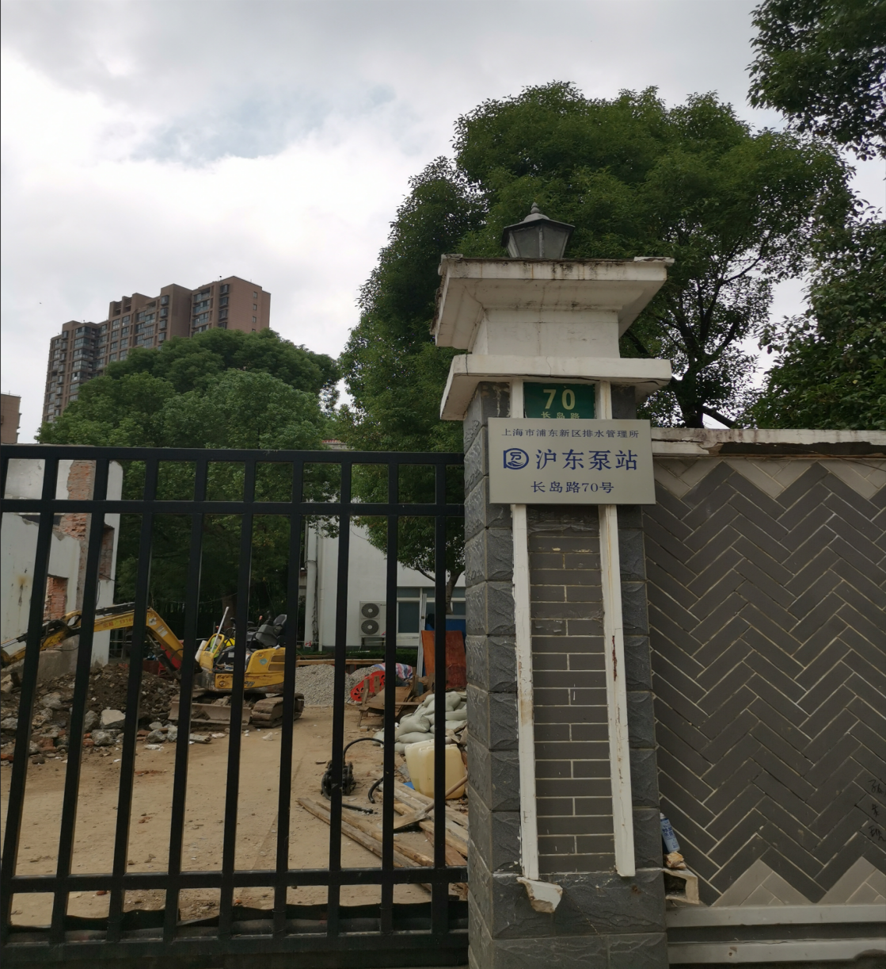
图1 事故现场房屋位置
- 事故现场位于沪东新村街道长岛路70号沪东泵站的西南侧，建筑面积254平方米，单层建筑，预制板结构。（见图1）
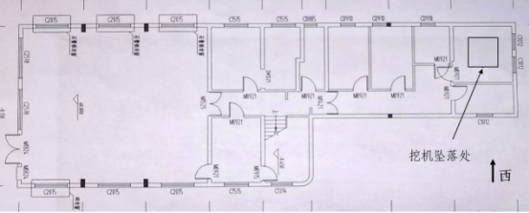

图2 事故现场房屋平面图
- 经调查，8月26日15时10分左右，郑刻从北侧楼梯至楼顶屋面后驾驶挖掘机至西北角开始作业，约20分钟后，挖掘机底下楼板发生坍塌，洞口约2米见方。（见图2）
（二）安全管理情况
1.中尧公司提供了《安全生产责任制度》《安全检查制度》《安全教育培训制度》《安全生产交底制度》《事故调查处理制度》等安全生产管理制度及相关安全操作规程。
其中《安全教育培训制度》明确“对新职工（民工）必须进行安全教育”、“从事特殊岗位、特种作业人员，必须经过岗位培训或安全技术培训，经考试合格领取上岗操作证后方可上岗作业”，但中尧公司未提供相关人员安全培训教育记录。
《事故调查处理制度》中明确“对事故上报程序和时间规定:凡发生因工重伤、死亡和其它重大事故，当事人和现场人员应立即向直接领导和有关部门报告，先口头报告，并在24小时内写出书面报告，发生轻伤事故或其它一般性质事故，要在24小时内口头报告，并在三天内写出书面报告”，事发后曹勇康接到派出所的情况询问，并向王舒敏汇报了事故情况，但王舒敏未按公司规章制度向安全生产管理部门或沪东新村街道办事处进行事故情况报告。
2.中尧公司制定了《安全生产交底制度》明确“技术员、施工员、安全员按施工组织设计（安全施工方案），向作业班组进行安全技术交底”、“安全技术交底必须以书面形式进行”。同时提供了《沪东新村日间照料中心拆除项目拆除施工方案》， 该方案编制后经总经理王舒敏审核通过。其中“屋顶拆除方案及安全措施”内容描述“选用小型机械，减少屋面承重，选用有拆除经验的人员进行拆除工作”。“安全及技术保证措施”内容明确“作业前，编制拆除作业技术交底书”。经查，中尧公司在进行方案编制时未进行房屋结构及承重方面的风险辨识，也未按照“施工现场过程控制”内容要求对李立秋、郑刻等人进行安全技术交底。
3.中尧公司提供了事发挖掘机铭牌图片、检测报告及建设工程建设机械年度检验合格证。该挖掘机为久保田履带式液压挖掘机，型号U-17-5,工作质量1300kg，斗容量0.04m³。
4.沪东新村街道办事处与中尧公司随项目合同签订有《安全生产责任协议书》，明确了双方的安全生产管理职责。
沪东新村街道办事处提供了由曹勇康签收的《施工安全管理告知书》，告知其拆除过程中项目管理和施工要求。沪东新村街道办事处同时提供了《沪东新村日间照料中心拆除项目现场排班表》和日常检查记录表，相关人员按照排班表对施工现场进行了日常巡视检查。
（三）伤者鉴定情况
上海市浦东新区公利医院于2023年9月25日出具的出院小结中腰段脊柱和椎间盘MR平扫检查结论：1.L1椎体压缩性骨折，椎管未累及。2.L3椎体上缘许氏结节；L5-S1椎间盘突出；出院诊断为腰椎骨折L1。
四、人员受伤和直接经济损失情况
（一）受伤人员情况
郑刻，男，26岁，河南唐河人，挖掘机驾驶员。
（二）事故直接经济损失
事故造成直接经济损失总计人民币19.7万元，其中包含医疗费用4.034万元。
五、事故发生原因和事故性质

（一）事故发生的原因
1．直接原因
预制板结构楼面承重能力差，无法承受挖掘机及驾驶员郑刻重量，在施工作业过程中楼面预制板塌陷，致使郑刻连同挖掘机一起坠落至地面，导致事故发生。
2．间接原因
（1）中尧公司安全风险辨识不到位，进行施工方案编制时未充分考量预制板的承重能力。
（2）中尧公司规章制度执行不到位，未对作业人员进行相应的安全培训教育和安全技术交底并记录。
（二）事故性质
经事故调查组认定，“8.26”坍塌重伤事故是一起一般等级的生产安全责任事故。
六、事故责任的认定和处理建议
（一）对事故责任者的责任认定和处理建议
1.王舒敏，中尧公司总经理，安全风险辨识不到位，进行施工方案编制审核时未充分考量预制板的承重能力；督促员工执行规章制度不到位，未严格要求项目管理人员组织实施相应的安全培训教育和安全技术交底,对事故的发生负有责任;事发后存在事故上报漏报行为，建议区应急管理局依法给予行政处罚。
2.曹勇康，中尧公司现场负责人，规章制度执行不到位，未对作业人员进行相应的安全培训教育和安全技术交底并记录,建议中尧公司依据公司规章制度予以处理。
七、整改防范措施建议
“8.26”事故的发生暴露了中尧公司在落实风险辨识、安全生产教育和现场管理方面存在一些问题，为深刻吸取事故教训，进一步加强安全生产工作，提出以下事故防范和整改措施：
（一）中尧公司要加强施工方案编制过程中安全风险辨识，全面考量方案的可行性和安全性，确保施工过程安全措施合理、有效。
（二）中尧公司要加强对工人的安全生产教育培训，强化工人安全意识，规范作业程序。
（三）中尧公司要加强事故上报管理，发生事故要第一时间上报相关部门，避免影响事故调查。

上海中尧智慧建筑装饰集团有限公司
“8.26”坍塌重伤事故调查组
2023年12月7日

